Применение Интегралов в Профессиональной Деятельности
Введение
Интегралы являются важным инструментом в различных научных и инженерных областях. Они используются для вычисления площадей, объемов, центра масс и решения других задач.
Сферы применения интегралов
1. Физика:
- Расчет работы переменной силы.
- Определение площади под кривой.
- Вычисление центров масс.
2. Экономика:
- Определение потребительского излишка.
- Финансовые расчеты, такие как дисконтирование денежных потоков.
- Анализ спроса и предложения.
3. Инженерия:
- Расчет нагрузок и деформаций конструкций.
- Определение площадей и объемов сложных геометрических фигур.
- Анализ тепловых процессов.
Примеры задач
1. Физика:
Задача: Найти работу переменной силы F(x) вдоль пути от x=a до x=b.
Решение: Работа W вычисляется по формуле:
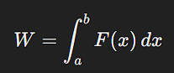
2. Экономика:
Задача: Рассчитать потребительский излишек при функции спроса D(x).
Решение: Потребительский излишек CS вычисляется по формуле:
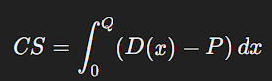
где Q - количество товара, P - цена.
3. Инженерия:
Задача: Определить момент инерции тонкого стержня длиной L и массой M.
Решение: Момент инерции I вычисляется по формуле:
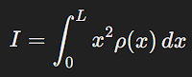
где ρ(x) - линейная плотность.

